TRƯỜNG THCS TIÊN THẮNG – TOÀN THẮNG

Thực hiện công văn số 622//UBND-CA ngày 06/3/2024 của Ủy ban nhân dân huyện Tiên Lãng; công văn số 119/GD ĐT ngày 07/3/2024 của Phòng GD&ĐT Tiên Lãng về việc tham gia hoạt động tuyên truyền, trải nghiệm, thực hành chữa cháy và cứu nạn cứu hộ năm 2024.

Sáng ngày 17/11/2024 Ban giám hiệu, 4 thầy cô giáo và 150 học sinh trường THCS Tiên Thắng-Toàn Thắng tham dự hoạt động tuyên truyền, trải nghiệm, thực hành chữa cháy và cứu nạn cứu hộ năm 2024.

Từ 6 giờ 45 phút, 3 xe ô tô đến cổng trường đón thầy cô giáo và học sinh đi Trụ sở chữa cháy, CNCH khu vực Quán Toan – Phòng PC 07 CATP tại xã Bắc Sơn huyện An Dương, Hải phòng.

Các em học sinh được nghe hướng dẫn các kỹ năng thoát nạn trong các tình huống cháy nổ, kỹ năng di chuyển trên nhà cao tầng, thực hành dập đám cháy…

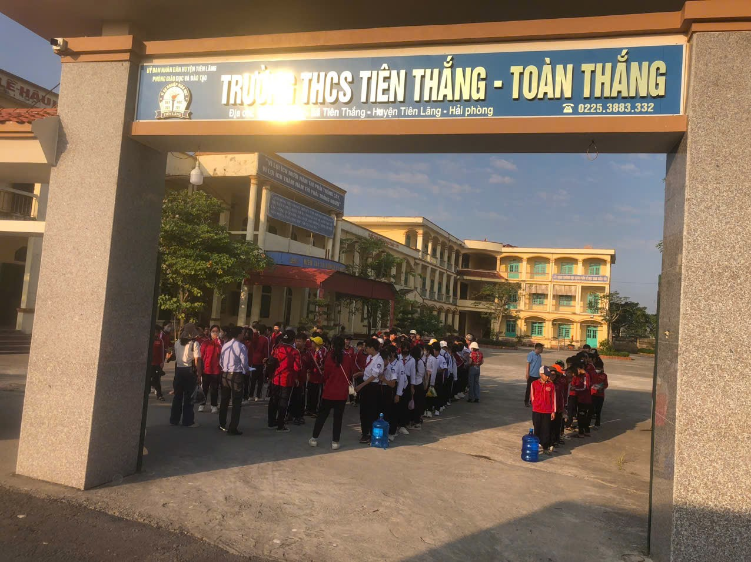

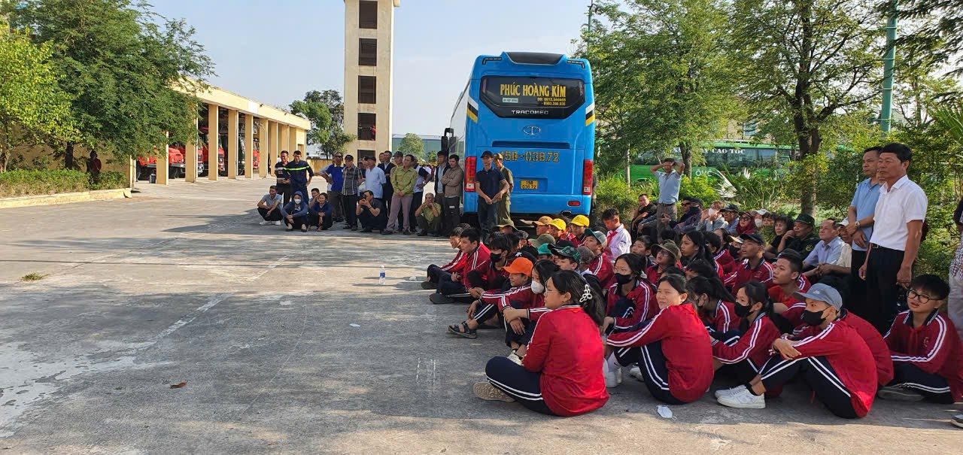

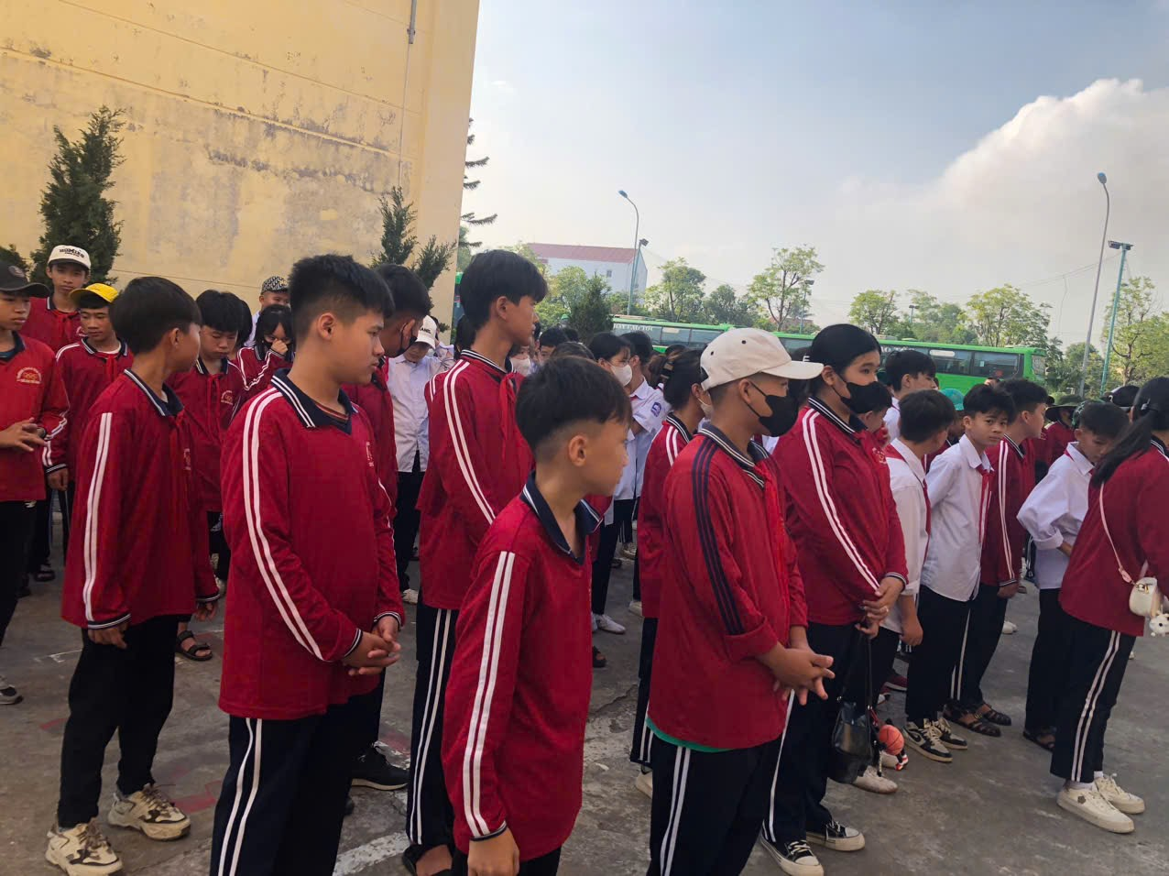

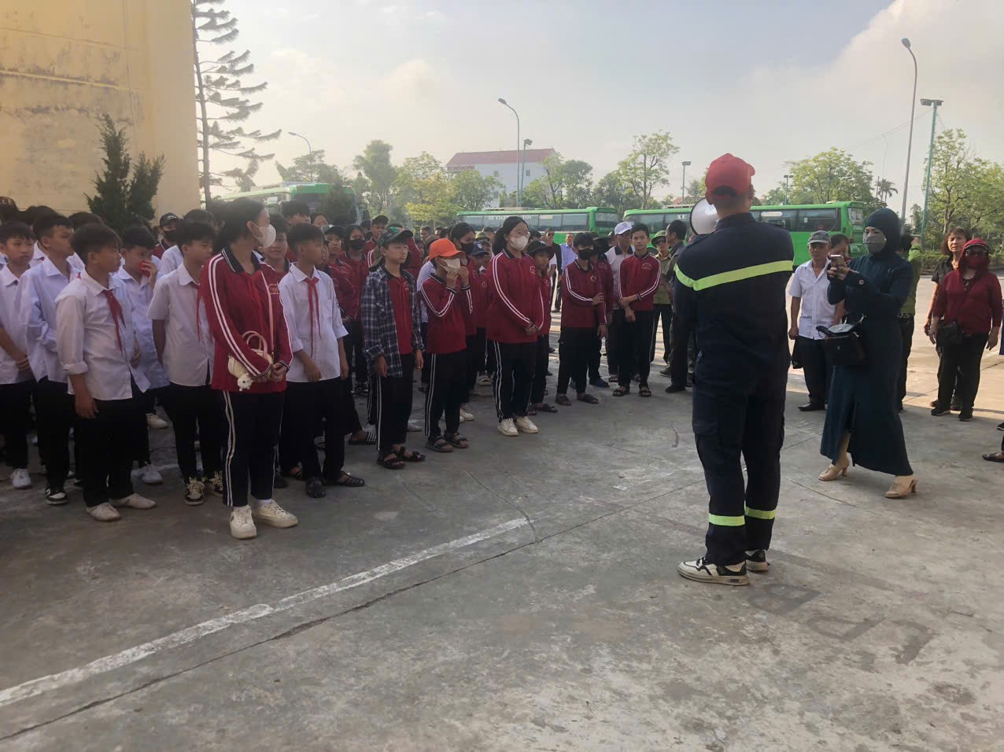

Hình ảnh học sinh, thầy cô giáo nghe hướng dẫn kỹ năng PCCC, thoát nạn

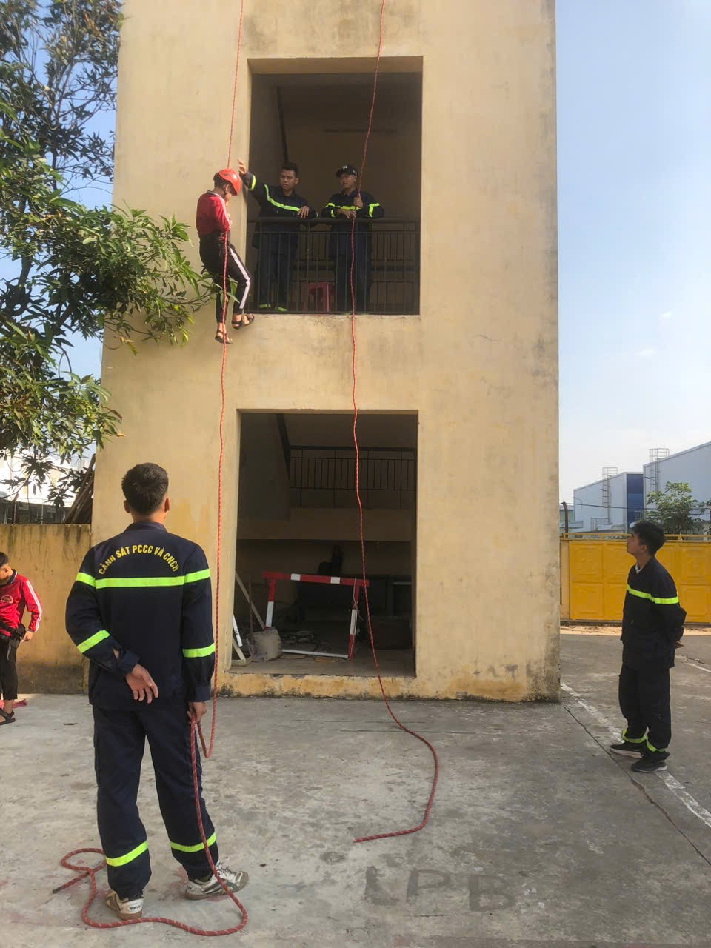

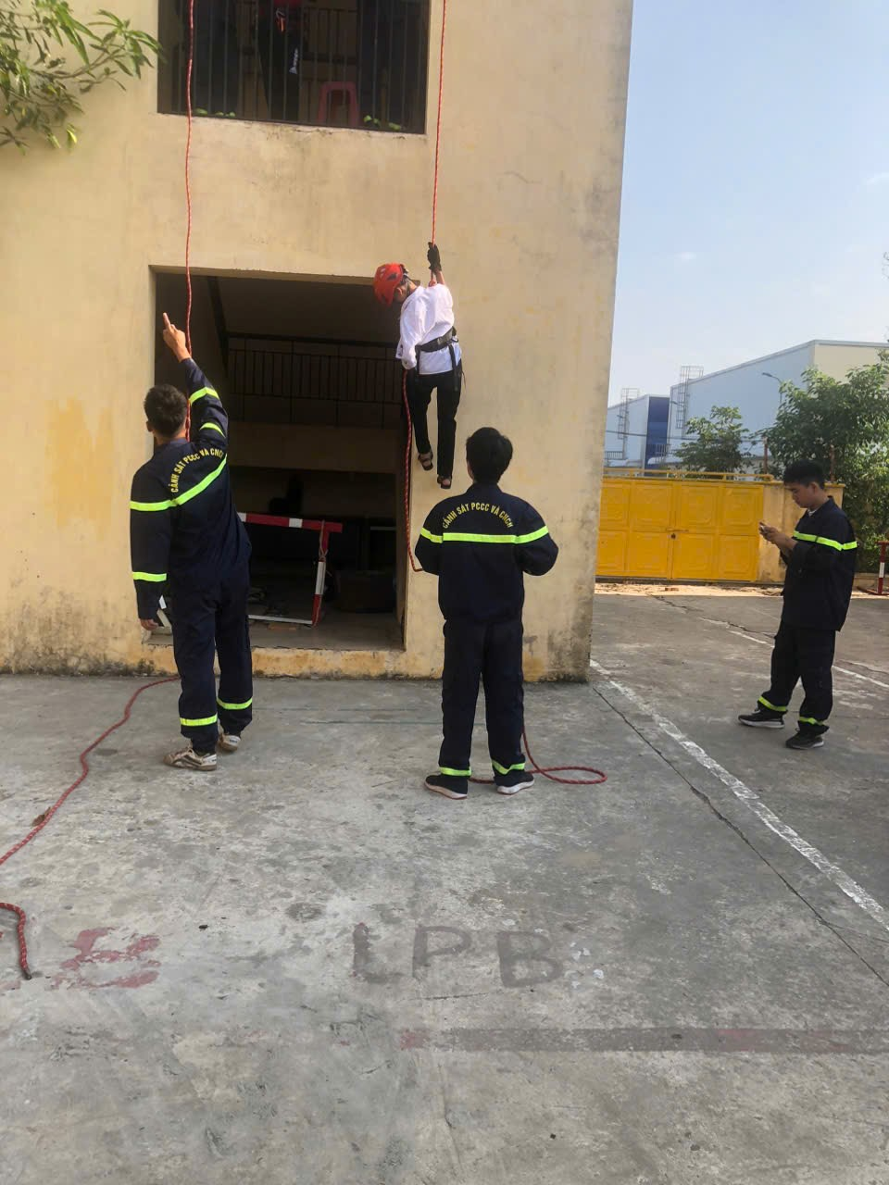

Hình ảnh học sinh luyện tập kỹ năng thoát hiểm

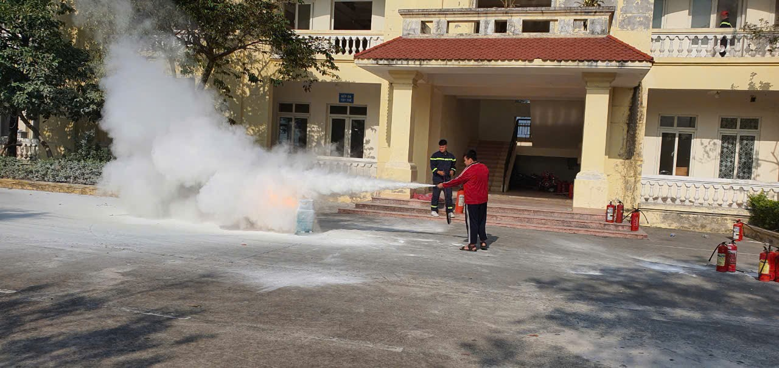

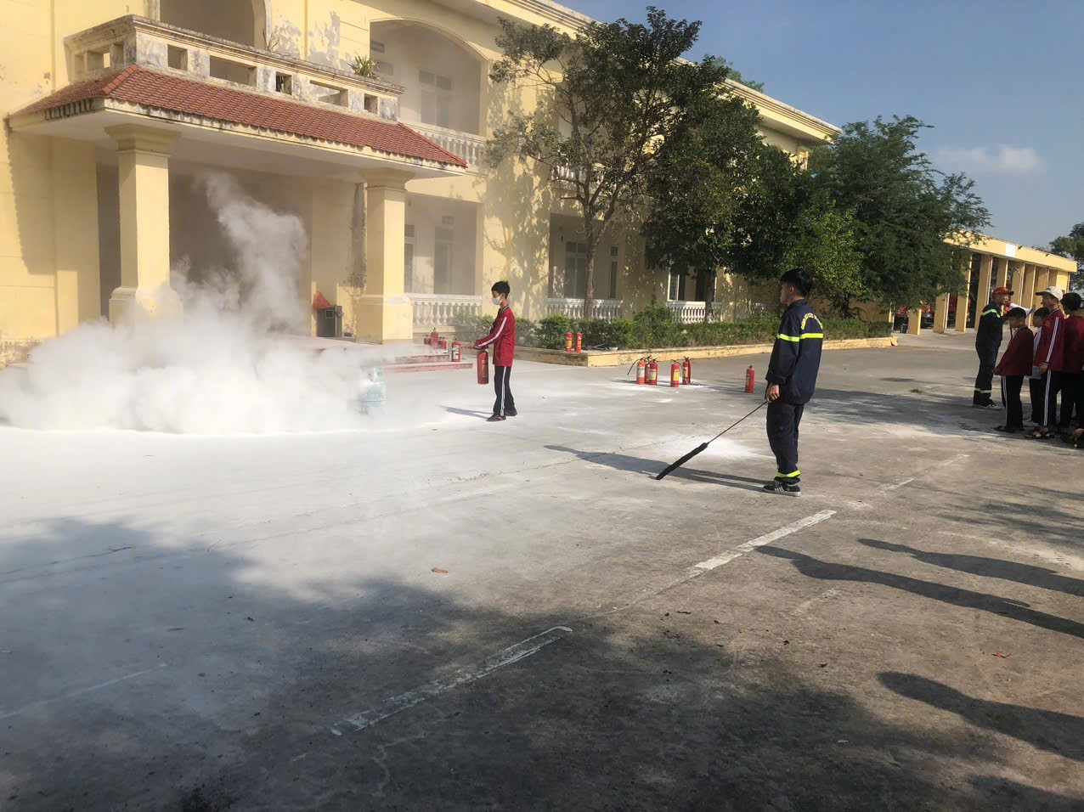

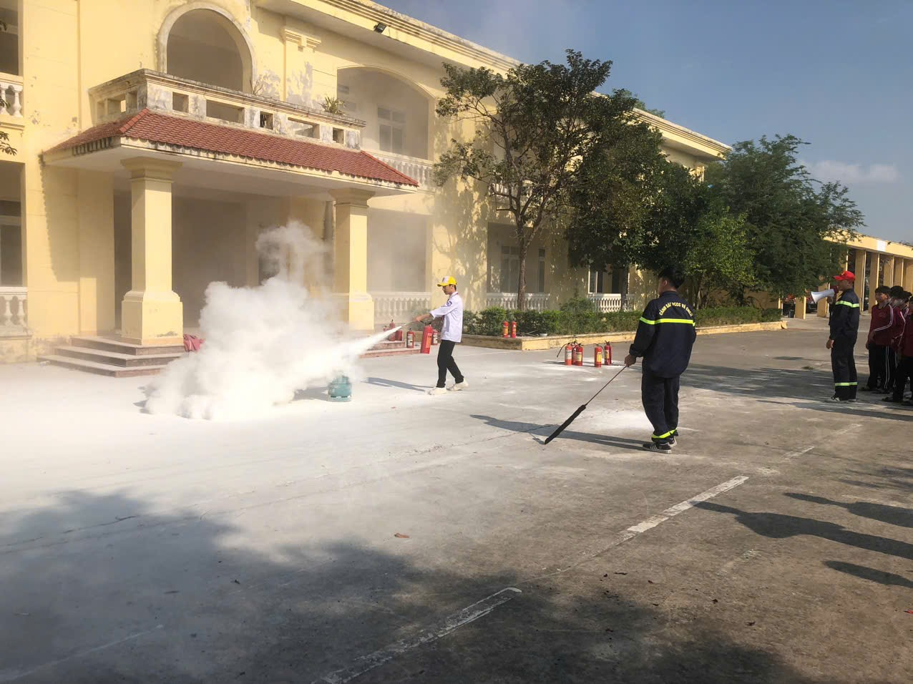

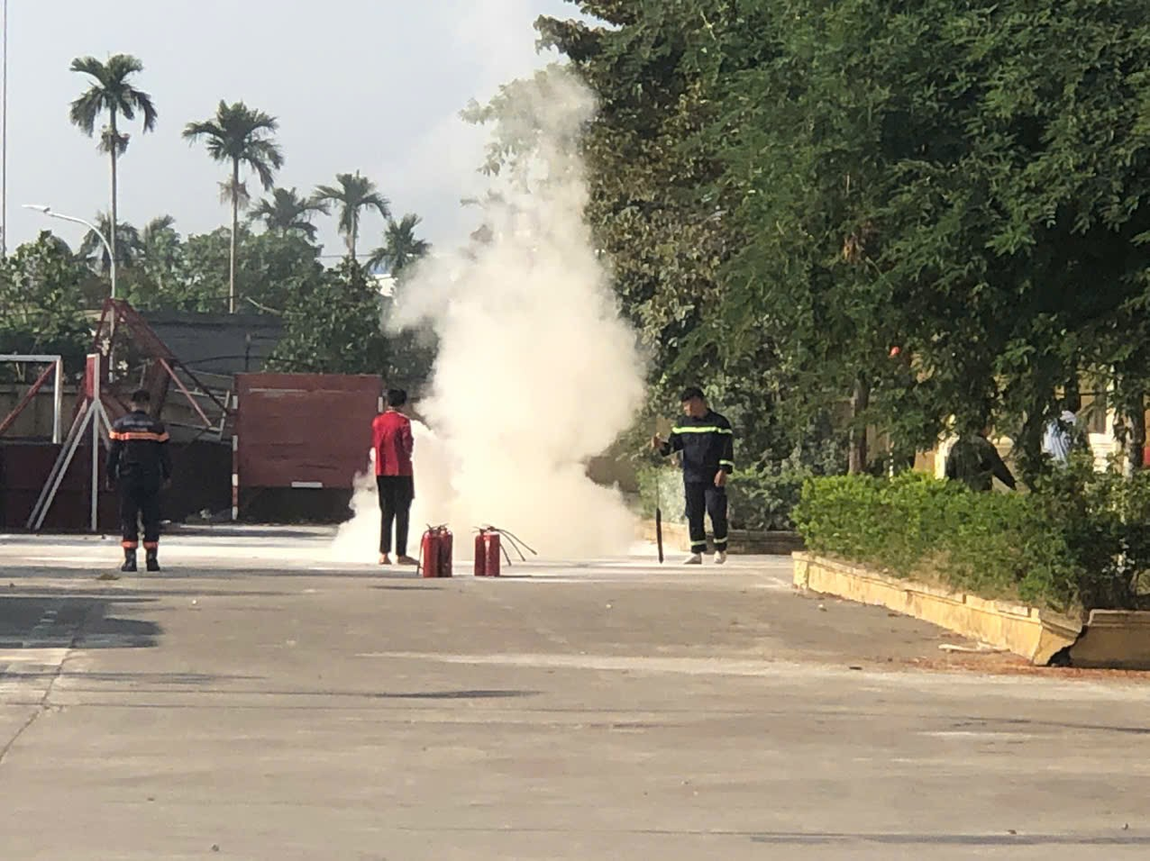

Hình ảnh học sinh luyện tập kỹ năng dập đám cháy an toàn

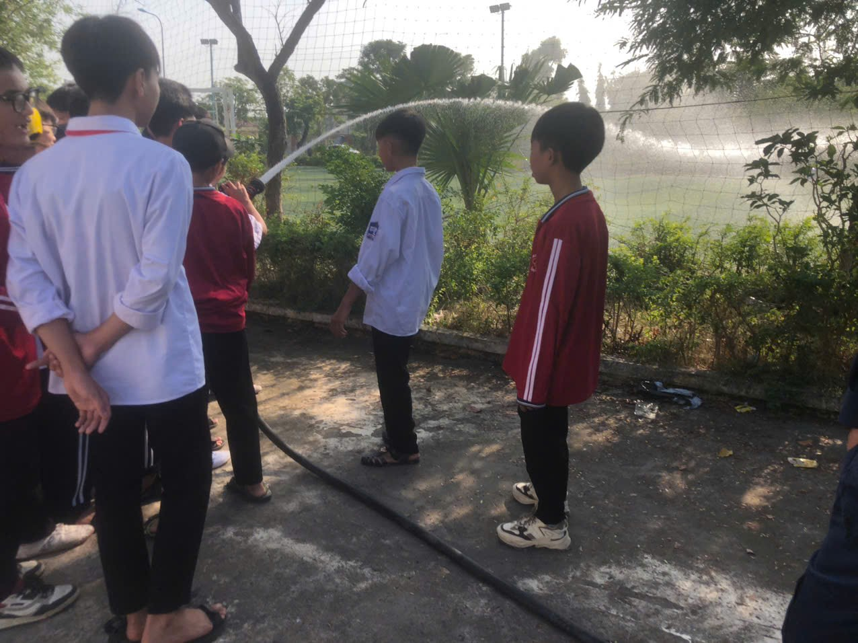

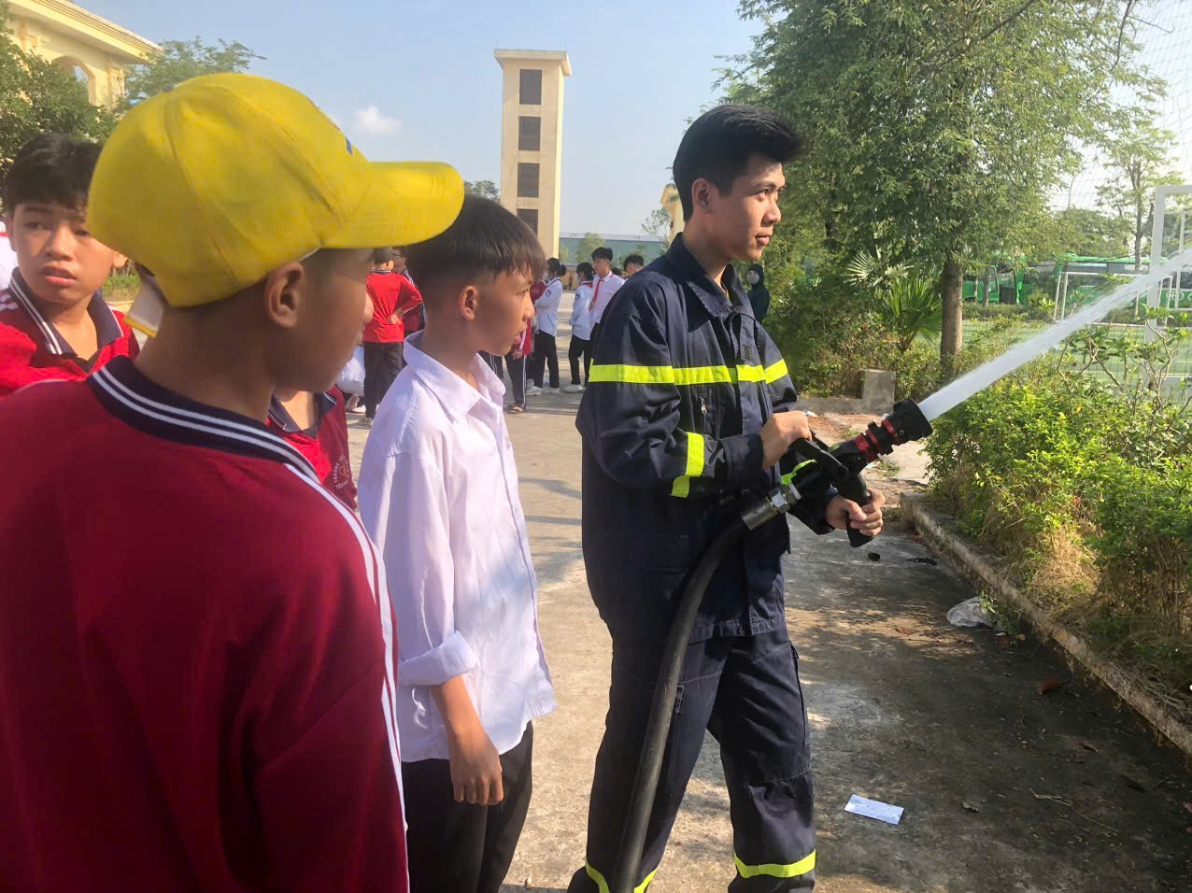

Hình ảnh học sinh luyện tập kỹ năng dập đám cháy bằng nước

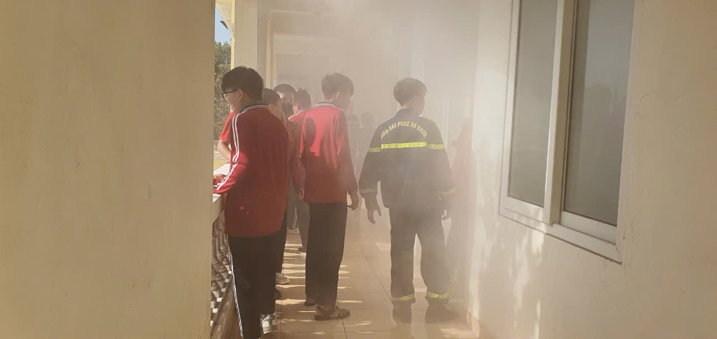

Hình ảnh học sinh luyện tập kỹ năng thoát hiểm do khói

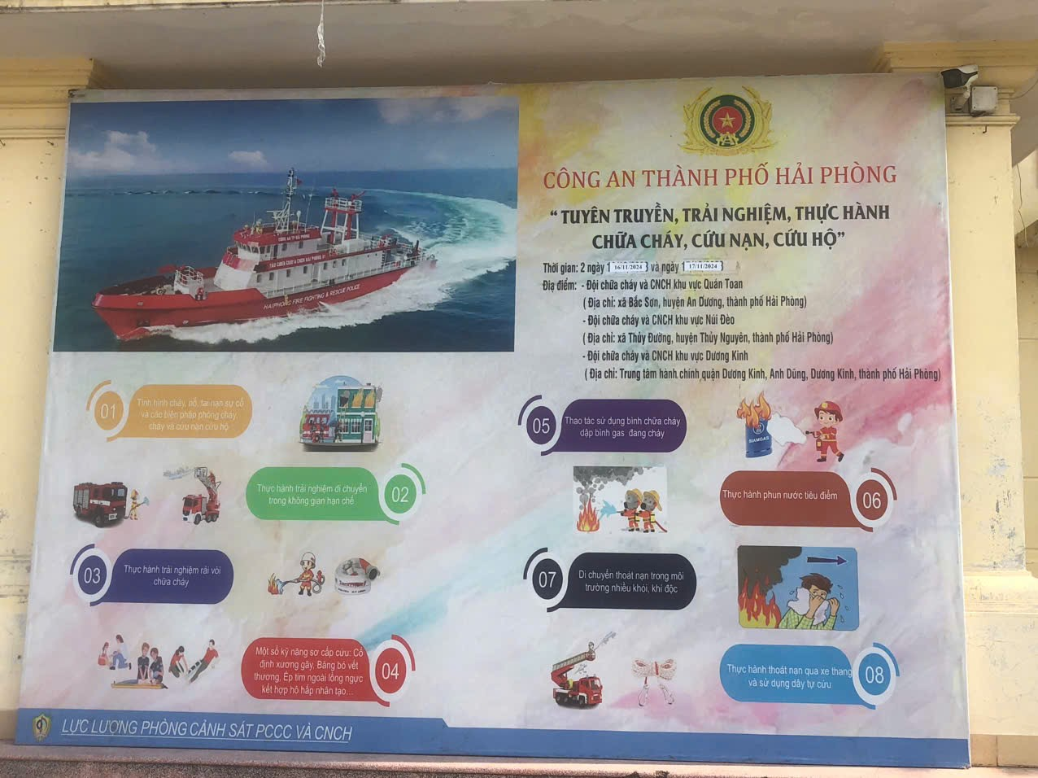

10 giờ 45 kết thúc buổi trải nghiệm, thay mặt các thầy cô giáo trong trường, thầy giáo Lương Văn Thuẩn, Bí thư chi bộ, Hiệu trưởng nhà trường tổng kết rút kinh nghiệm chuyến trải nghiệm thực tế.
Hy vọng sau buổi tuyên truyền, các em học sinh trường THCS Tiên Thắng-Toàn Thắng sẽ có kiến thức, kỹ năng thoát nạn, dập đám cháy để, ý thức trong công tác phòng cháy để cps cuộc sống an toàn, hạnh phúc.
Ngày 17 tháng 11 năm 2024
Người viết bài

Lương Văn Thuẩn

